|  |  |  |  |  |
| --- | --- | --- | --- | --- |
| ***Муниципальное автономное дошкольное образовательное учреждение «Детский сад № 24»***  *г. Красноярск*  *ул. Волгоградская 2а;*  *ул. Астраханская 12а;*  *ул.Астраханская 11а.*  *Телефон: +7(391) 228-58-25*  *Электронная почта: dou24@mailkrsk.ru* |  | ***«Необычные вещи из обычных вещей»***  ***«Костюмы из бросового материала»***  ***Экологическая акция***  ***«Экологический арт»***      ***Подарок библиотеке им. В. Дубинина*** |  | http://qrcoder.ru/code/?https%3A%2F%2Fds24-krasnoyarsk-r04.gosweb.gosuslugi.ru%2Feko-shkolazelenyy-flag%2F&4&0 *Сканируйте QR-код, чтобы перейти на официальную страницу МАДОУ № 24 Экошкола/Зеленый флаг и узнать больше о наших инициативах и мероприятиях* |
| C:\Users\Казанцевы\Desktop\втулка\1743072724412.jpgC:\Users\Казанцевы\Desktop\втулка\1743075669110.jpg  1.Для изготовления магнита нам понадобятся следующие материалы:  картон, ножницы, клей, линейка, карандаш, коктейльные трубочки,  клей- пистолет.  2.Наклеиваем фон на картон. C:\Users\Казанцевы\Desktop\втулка\1743075669110.jpg | 1 | 4.С помощью ножниц , нарезаем определенной длинны коктейльные трубочки.  C:\Users\Казанцевы\Desktop\втулка\1743077296776.jpg |  | 6. На обратной стороне при помощи клеевого пистолета приклеиваем магннит.  C:\Users\Казанцевы\Desktop\втулка\1743079307320.jpg |

5. Трубочки приклеиваем на трафарет с помощью клей пистолета. 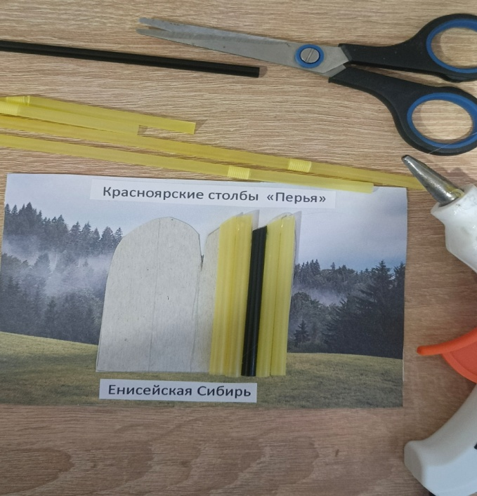

3. Вырезаем и наклеиваем трафарет с изображением «Красноярских Столбов» 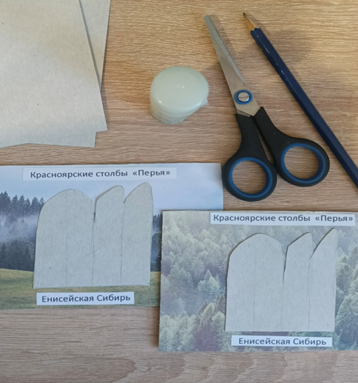

*Мастер-класс по изготовлению магнитов из коктельных трубочек*

*«Красноярские столбы»*